25. Mokinio veiklos lapas
Paprastųjų mechanizmų (skriemulių) veikimo tyrimas

- Išsiaiškinkite, kaip veikia nekilnojamasis skriemulys.
  - Įtaisykite nekilnojamąjį skriemulį. Ant vieno virvutės galo prikabinkite apkrovą (svarelius, butelį su vandeniu ir pan.). Permetę laisvą virvutės galą per skriemulį, jį tempkite žemyn.
Ar skriemulys palengvina darbą? Atsakymą pagrįskite.

_____________________________________________________________________________________
1.2. Patyrinėkite aplinką. Raskite ir pateikite daugiau pavyzdžių, kur naudojamas nekilnojamasis skriemulys.

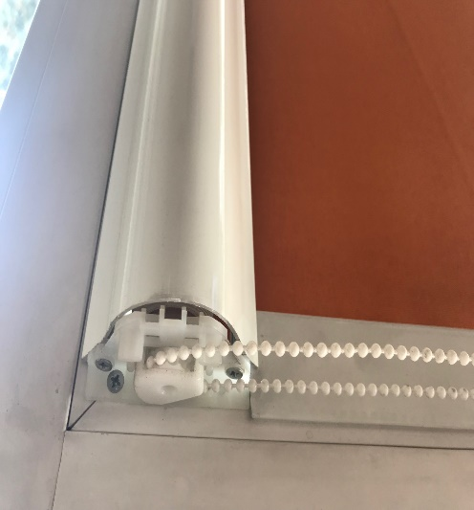  Roletai | Vėliavos pakėlimas | 1) __________________________  ___________________________  2) __________________________  ___________________________  3) __________________________  __________________________

- Išsiaiškinkite, kaip veikia kilnojamasis skriemulys.
2.1. Prie laboratorinio stovo, kaip parodyta paveiksle, įmontuokite kilnojamąjį skriemulį. Ant skriemulio kabinkite skirtingos masės apkrovas ir jų masę tikrinkite dinamometru, užkabintu ant kito virvutės galo. Dinamometro rodmenis surašykite į lentelę.

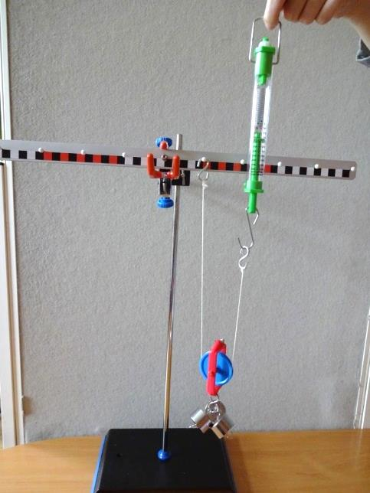 | Lentelė. Kilnojamojo skriemulio veikimo tyrimas  Bandymai Skriemulio apkrova (g) Dinamometro rodmenys (g)  1.  2.  3.
2.2. Apibendrinkite gautus rezultatus ir padarykite išvadą.

__________________________________________________________________________________
__________________________________________________________________________________

- Atlikite tyrimą su skirtingomis skriemulių sistemomis. Įvertinkite, ar skriemulių skaičius turi įtakos atliekamam darbui.

3.1. Kaip parodyta paveiksluose, A ir B variantuose, ant kilnojamojo skriemulio užkabinkite vienodas apkrovas ir dinamometru nustatykite, kokios jėgos reikia joms pakelti. Surašykite duomenis.

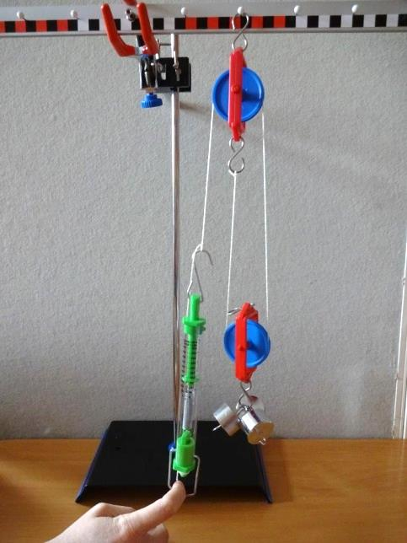 | 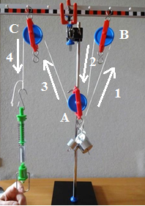
A variantas | B variantas
Apkrovos masė _______________________ g  Dinamometro rodmenys ________________ g | Apkrovos masė _______________________ g  Dinamometro rodmenys ________________ g
3.2. Įvertinkite A ir B tyrimų rezultatus ir padarykite išvadą, ar skriemulių skaičius turi įtakos atliekamam darbui.

________________________________________________________________________________
________________________________________________________________________________

